实验1: 信号的平方与叠加
一.实验内容
1.信号的平方
2.信号的叠加
二.实验步骤和结果
- 信号的平方
  - 设定好系统时间
  - 按照要求设置好功能块，其中将 功能算子设置为指数函数，指数为2，并将各个功能块连接
  - 运行系统，并分别对源信号和平方后的信号做频谱分析
  - 得出实验结果：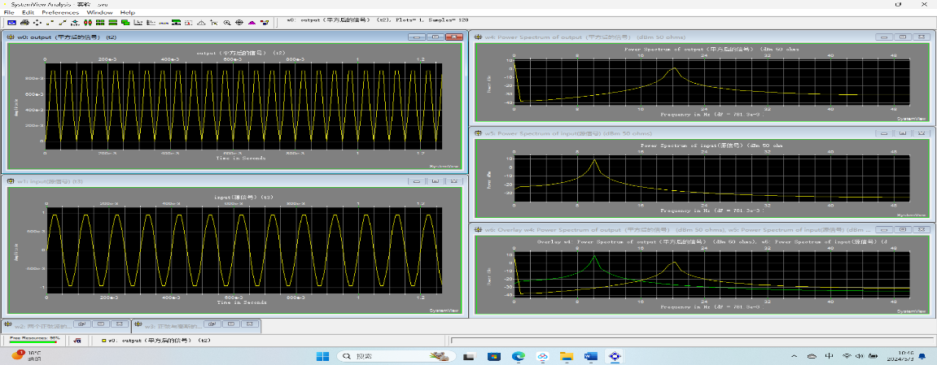
- 信号的叠加
  - 设定好系统时间
  - 用Adder将两个不同频率的正弦波叠加，也将一正弦波与高斯噪声相加
  - 运行得出两个叠加信号的仿真波形图并作频谱分析：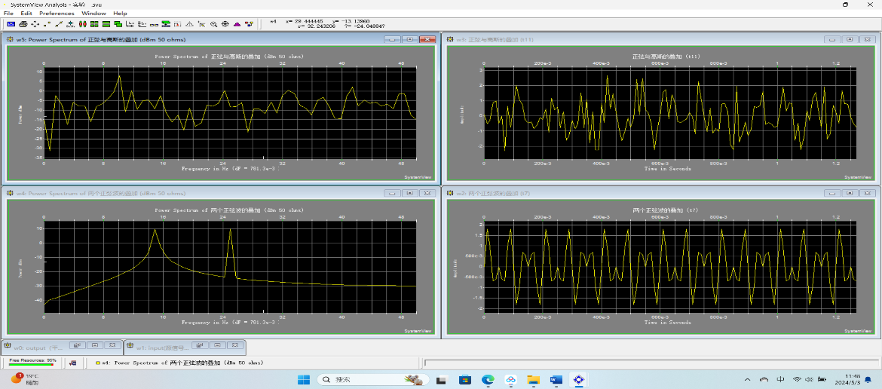
三.实验分析及总结

- 对于第一个实验，我们可以观察到源信号的频谱是一个单一频率的正弦波，而平方后的信号频谱中会出现新的频率成分，即源信号频率的倍数。这是由于平方操作会导致信号的频谱发生频率翻倍的效应。
- 在第二个实验中，当将两个不同频率的正弦信号叠加时，叠加信号的频谱形式会包含两个原始信号频率的成分。这是由于频谱分析可以将信号分解成不同频率的正弦波，并且叠加信号的频谱是其原始信号频率成分的叠加。
- 在第三个实验中，当将一正弦信号与高斯噪声相加时，随着高斯噪声功率的增大，输出波形会变得更加混沌并且频谱中会出现更多的高频噪声。这是因为高斯噪声的功率越大，噪声对于正弦信号的干扰就越明显，从而导致输出信号的频谱中出现更多由噪声引起的高频成分。
总结：通过这三个实验，我们可以了解信号经过不同处理后的频谱特性。频谱分析是一种非常有用的工具，可以帮助我们分析和理解信号的特性，对于通信系统设计和信号处理具有重要意义

